Highbond-Anker FHB II-A S M16x95/30 R FHB II-A S M16x95/30 R VERBUNDANKER

fischerwerke

Eigenschaften

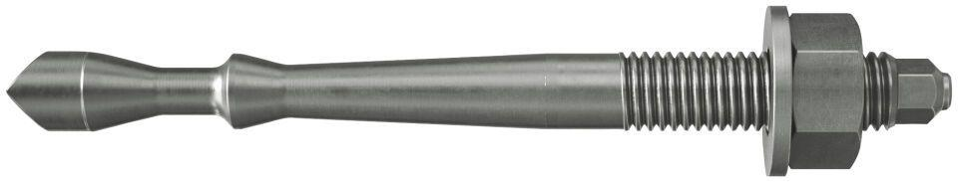

GTIN:

4006209976418

HAN:

097641

Art der Anker

Verbundtraganker

Werkstoff

Edelstahl

Gewindeart

metrisch

Gewindemaß

M16